安 徽 新 华 学 院 实 验 报 告  实验名称 实验3 “人事管理系统”项目系统设计（一）—数据设计  课程名称 软件工程 专业班级 16软件技术2班 项目经理 倪春  同组人员 张卢、赵聪聪、张怀  指导教师 徐国明 实验日期 2018-4-12 得 分  - 实验内容  - 分析并列出案例数据流图中的数据流、数据存储、处理和需要描述的数据元素。(每种写5个)  1顶成DFD图：人事管理员正确进入人事管理系统后，有三个模块供管理员选择不同的服务。  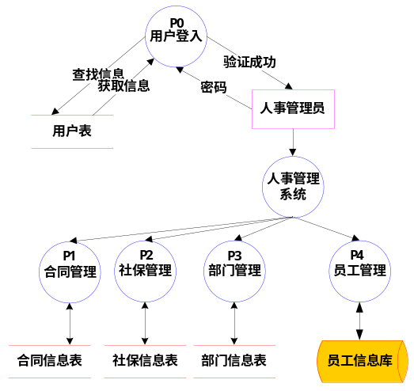  1.1 合同管理DFD图（DFD_P1）：  事务：人事部合同管理员查询、删除、修改、新增合同信息的操作。  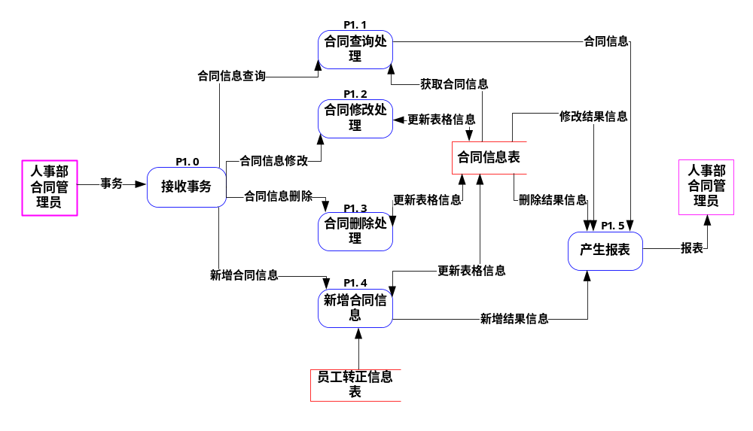  1.4.1员工信息查询处理DFD图(DFD_P4_P4.1)：  事务：人事部经理对员工信息的查询操作。  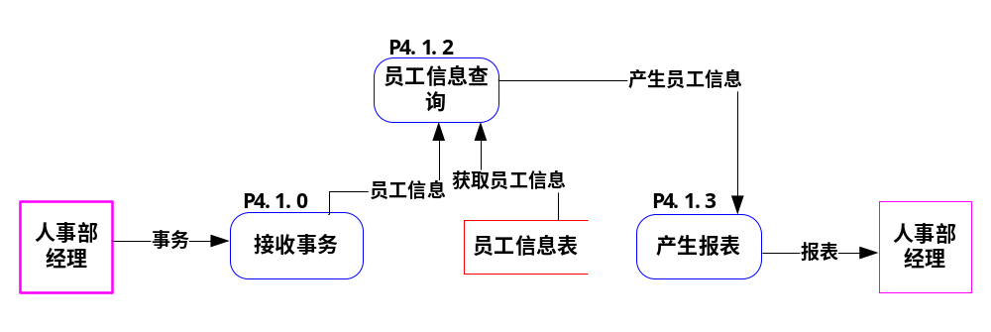  1.4.2员工入职处理DFD图（DFD_P4_P4.2）：  事务：人事部经理对员工进行入职信息输入操作。  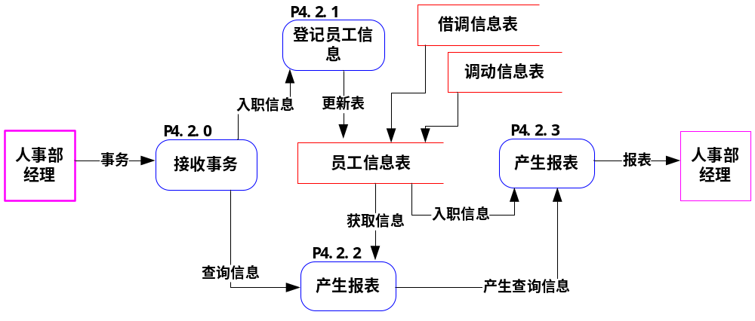  1.4.3员工转正处理DFD图（DFD_P4_P4.3）：  事务：人事部经理对员工进行转正信息输入操作。  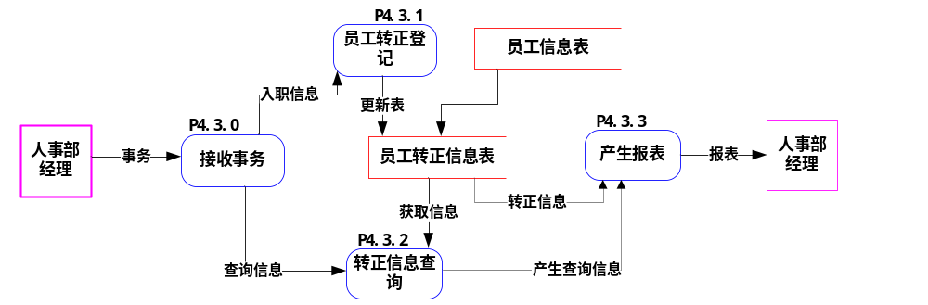  2、数据字典  员工信息表（DD_hrworker）：  离职信息表(DD_hrlworker)：  员工转正信息表(DD_hrrenew)：  借调信息表(DD_hrborrow)：  调动信息表(DD_hrmobilize)：  部门信息表(DD_hrdepartment)：  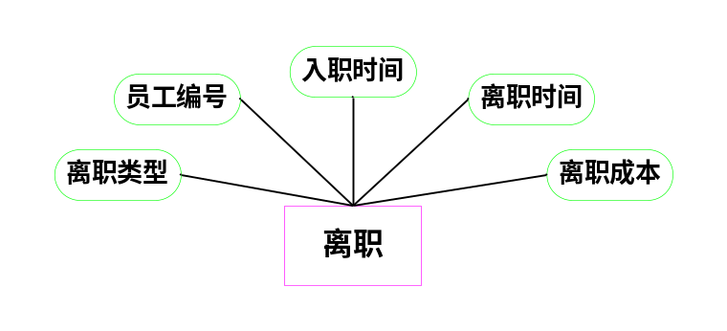  - 转正主要属性有转正编号、原定转正时间、转正时间、试用期工资、转正工资。转正主要属性如图所示，具体属性参考数据字典（DD_hrrenew）。  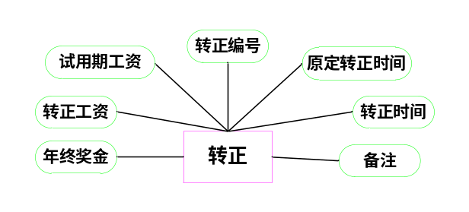  - 部门主要信息有部门编号、部门名称、部门电话、部门主管、开业开业时间。部门主要属性如图所示，具体属性参考数据字典（DD_hrdepartment）。  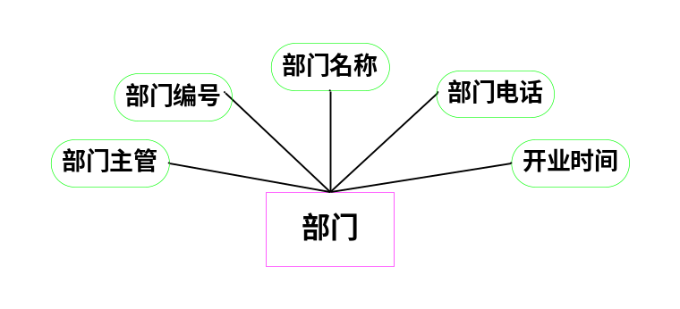  - 保险主要属性有保险编号、保险类型、保险起始时间、公积金账号、公积金开始时间。保险主要属性如图所示，具体属性参考数据字典（DD_hrinsurance）。  - 系统总体E-R图:  系统功能主要围绕员工的信息进行管理，一个员工只有一次转正的机会，同时一个员工也只有一次被解雇机会，因此，员工与转正、离职都是以一对一的关系关联的。一个员工可以签订多分合同（劳动、保密……），同时一个员工也可以参加多种保险，因此，员工与合同、保险都是以一对多的关系关联，在调动时会产生属性。一个部门可以调动多个员工，因此部门与员工是以一对多的关系关联的。在不同的部门会发生不同种借调，因此，部门之间对员工借调是以多对多的关系  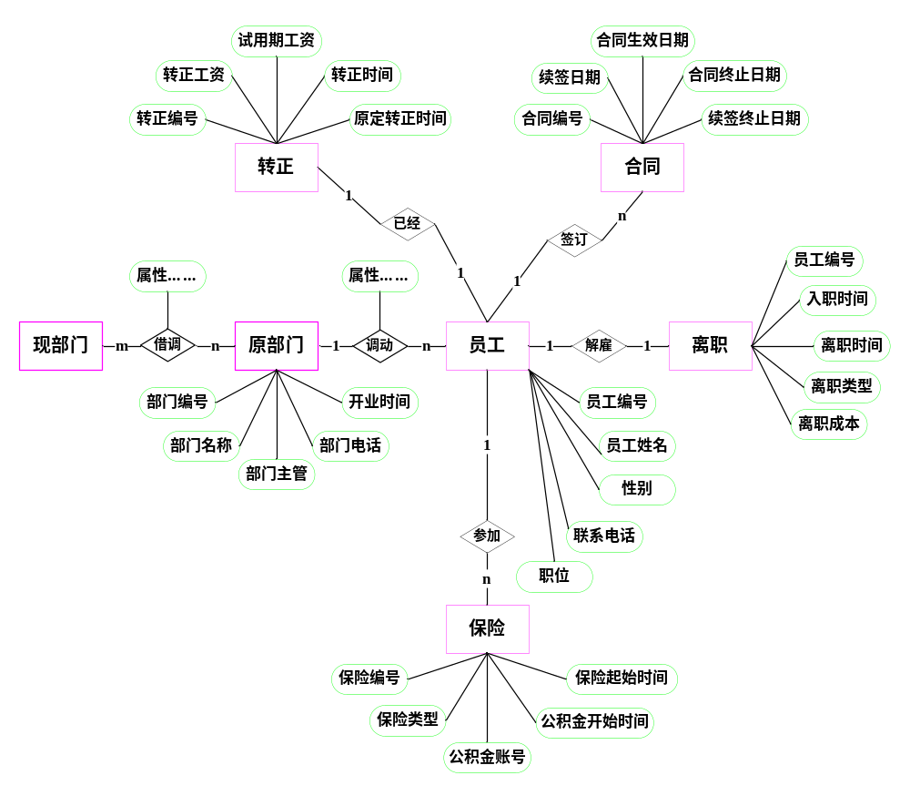  - 心得体会小结  在本次实验中，通过小组的讨论交流，我们完成了“人事管理系统”中的项目系统设计，并且分析并列出了多组案例数据流图中的数据流、数据存储、处理和需要描述的数据元素。在实验过程中我们不断的讨论，遇到难题通过网上查找资料和向老师询问，把所有的难题都一一解决。 | 1.2 社保管理DFD图(DFD_P2)：  事务：人事部管社保管理员查询、删除、修改、新增社保信息的操作。  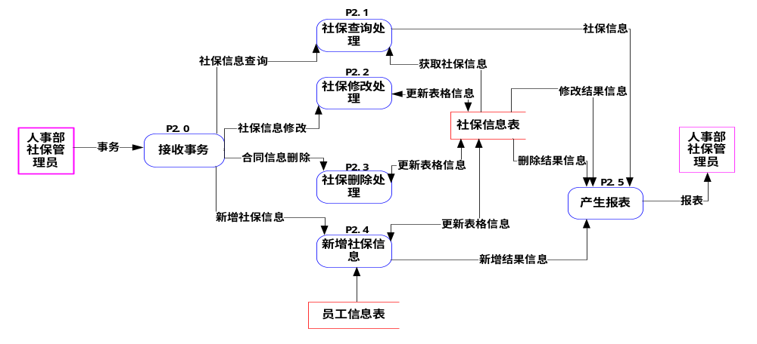  1.3 部门管理DFD图(DFD_P3)：  事务：人事部管理员查询、删除、修改、新增部门信息的操作。  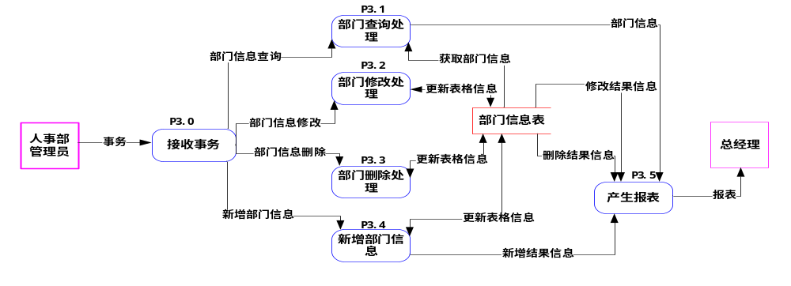  1.4 员工管理DFD图：  事务：人事部经理对查询、入职、转正、离职、借调、调动及统计的操作。  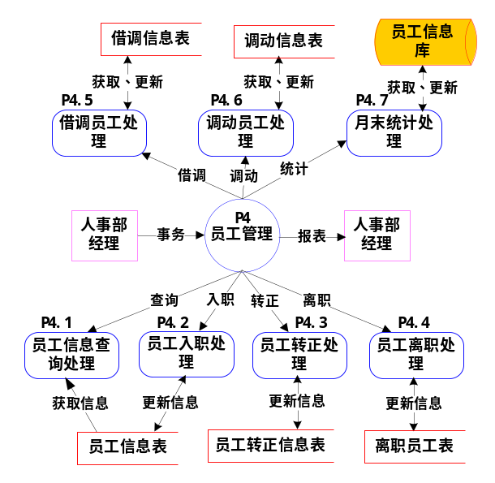  1.4.4员工离职处理DFD图（DFD_P4_P4.4）：  事务：人事部经理对离职员工进行信息输入操作。  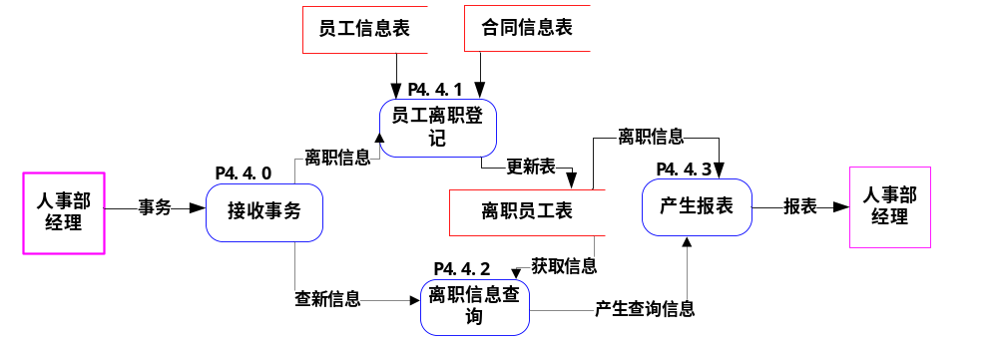  1.4.5借调员工处理DFD图（DFD_P4_P4.5）：  事务：人事部经理对借调员工的查询、修改、停止借调和添加借调信息的操作。  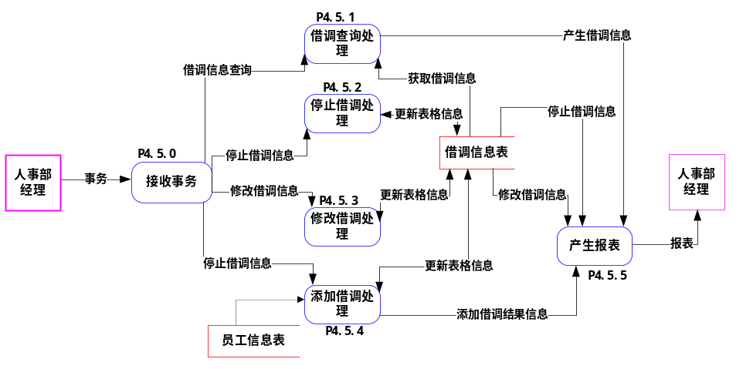  1.4.6调动员工处理DFD图（DFD_P4_P4.6）：  事务：人事部经理对员工调动的查询、修改、删除和新增信息的操作。  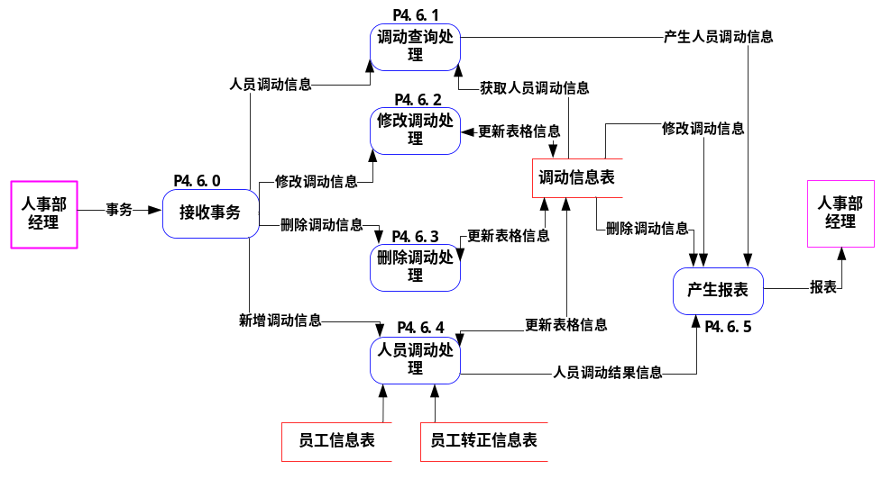  社保信息表（DD_hrinsurance）：  合同信息表(DD_hrcontract)：  说明：  3、E-R图  - 员工主要属性有员工编号、员工姓名、性别、联系电话、职位。员工主要属性如图所示，具体属性参考数据字典（DD_hrworker）。  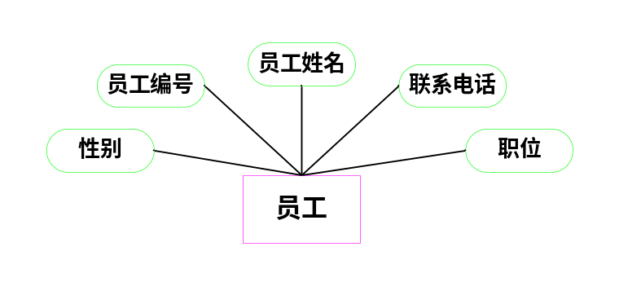  - 离职主要属性有员工编号、入职时间、离职时间、离职成本、离职类型。离职主要属性如图所示，具体属性参考数据字典（DD_hrlworker）。  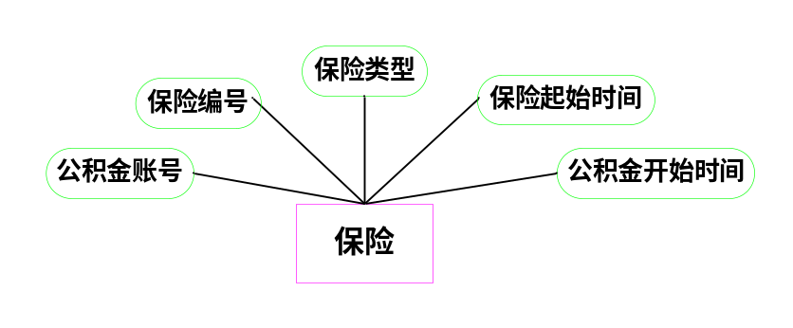  - 合同主要属性有合同编号、合同生效日期、合同终止日期、续签日期、续签终止日期。合同主要属性如图所示，具体属性参考数据字典（DD_hrcontract）。  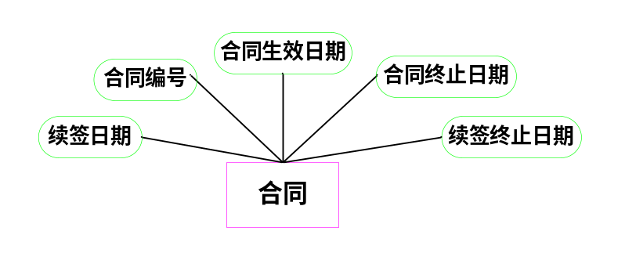  - 调动主要属性有借调编号、原部门、现部门、原岗位、现岗位。借调主要属性如图所示，具体属性参考数据字典（DD_hrborrow）  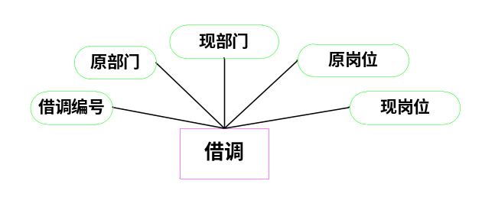  - 借调主要属性有借调编号、原部门、现部门、原岗位、现岗位。借调主要属性如图所示，具体属性参考数据字典（DD_hrmobilize）  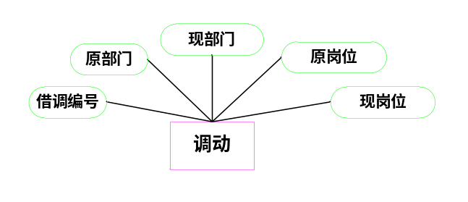
  名字: 员工信息表
  别名：员工信息
  描述：记录企业员工的基本信息
  定义：员工信息表=员工编号ID+员工姓名+1级部门+2级部门+性别+职位+电子邮件+身份证号+出生日期+民族+户籍所在地+婚姻情况+毕业学校+专业+学历+毕业时间+入职时间+联系电话+家庭住址+紧急联系人+紧急联系电话
  名字：离职信息表
  别名：离职信息
  描述：记录企业离职员工的信息
  定义：离职编号ID +离职时间+离职成本+离职类型+联系电话+家庭住址+紧急联系人+紧急联系电话+员工编号ID
  名字： 员工转正信息表
  别名：转正信息
  描述：记录企业引进转正员工的信息
  定义：员工转正信息表=转正编号ID +转正时间+原定转正时间+试用期工资+转正工资(月薪)+年终奖金+备注+员工编号
  名字：借调信息表
  别名：借调信息
  描述：记录企业借调人员相关信息。
  定义：借调信息表=借调编号+员工编号+原部门编号+原部门主管编号+原岗位+现部门编 号+现部门主管编号+现岗位+借调开始时间+拟定借调终止时间+实际借调终止时间
  名字：调动信息表
  别名：调动信息
  描述：记录企业人员调动相关信息。
  定义：调动编号+员工编号+原部门编号+原部门主管编号+原岗位+现部门编号+现主管编 号+现岗位+调动开始时间
  名字：部门信息表
  别名：部门信息
  描述：记录企业部门的相关信息。
  定义：部门信息表=部门编号+部门名称+部门主管+上级部门+部门级别+部门地址+部门电话+ 部门开业时间
  名字：社保信息表
  别名：保险信息，社保信息
  描述：记录企业员工社保的相关信息。
  定义：社保信息表=保险编号+员工编号+员工姓名+保险起始时间+保险类型+公积金账号+公 积金开始时间
  名字：合同信息表
  别名：合同信息
  描述：记录员工与企业所签订的合同信息。
  定义：合同信息表=合同编号+员工编号+员工姓名+入职时间+合同生效日期+合同终止日期+ 续签日期+续签终止日期
  名字：员工编号
  别名：
  描述：唯一地标识员工的特殊关键域。
  定义：员工编号=企业标识（88）+所在部门（01）+职位（21）+入职年份（11）+编号（01）
  位置：员工信息表，离职信息表，员工转正信息表，借调信息表，调动信息表，社保信息表， 合同信息表。

